一般社団法人 千葉県建築士会
担当：女性委員会 委員長 金光朝子
「落語家・防災士 林家久蔵氏」講演会のご案内
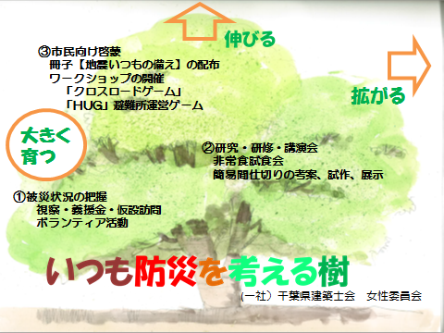
初冬の候、益々ご清祥のこととお慶び申し上げます。
当委員会では、3.11大震災の後「いつも防災を考える」を幹に過去5回、地震災害重視の講演会やワークショップを行ってまいりました。
令和元年9月に房総半島を襲った台風15号、19号により、千葉県は甚大な被害を受けました。今回は防災士という顔もお持ちの落語家、林家久蔵様をお招きして、多様化する災害についてお話しを伺います。
その後、私たちに何ができるのか？何をしなくてはいけないのか。について意見交換会も行いたいと思います。また停電、断水でも美味しく食べられる防災食もご用意しております。
皆様のご参加をお待ちしております。

記

日 時 令和2年 2月 20日（木）
1４時～１６時30分
(受付開始１３時３０分)
場 所 千葉県建築士会
建築会館８階会議室
対 象 一般・建築士会会員
どなたでも（先着順60名）
講 師 林家 久蔵 師匠
参加費 500円 （資料・防災食代）
申 込 2月10日（月曜）までに
FAX：043－202－2101（建築士会事務局）へ

支部名・所属 | お名前 | ご連絡先（メール･電話等）

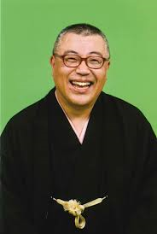
防災講座Vol.6
われらが講師ご紹介
林家 久蔵 師匠
昭和44年（1969年）8月23日生まれ（50才）。
東京都保谷市（現西東京市）下保谷出身、市内第一小学校、青嵐中学校卒業
早稲田大学高等学院、早稲田大学理工学部数学科卒業
1992年 落語家初代林家木久蔵師に入門、同年「久蔵」となり前座入り
1995年 二ツ目昇進
2006年 真打昇進

現在はパワフルな落語のほかに、講演（交通安全、防災、笑いと健康など）、司会、ナレーター、役者、ＤＪ、家庭教師など・・・全国で活躍中！

1997年から千葉県富浦町（現南房総市）の長泉寺で、「さざ波寄席」に毎年
出演

千葉商科大学で、特別講師及び文化祭出演

文京区立大塚小学校第３５代PTA会長（2017.4～2019.3）

現在、東京都小学校PTA協議会厚生副委員長、文京区大塚青少年健全育成会常任委員、 文京区立大塚小学校避難所運営協議会会長（防災士）、 文京区民生・主任児童委員、西東京市PR大使（2019.12～）を務める
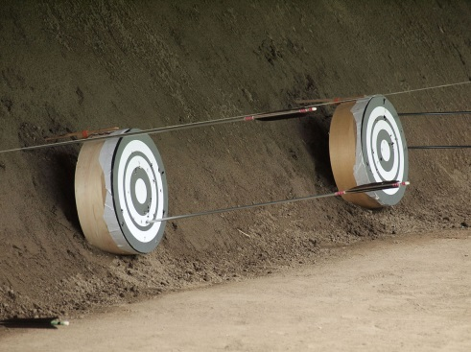
弓道4段（日置流印西派）
第48回 早慶明遠的弓道大会OBの部優勝

